Ребята, обучающиеся в кружке «Начальное техническое моделирование».

Мы с вами завершили большой раздел по применению в моделях электродвигателей и переходим к новой для вас теме «Электронные схемы».

За период карантина вам необходимо изучить обозначения, названия и назначение радиоэлементов, которые мы будем применять в дальнейшем при сборке радиосхем.

Условные обозначения радиоэлементов на схемах
Обозначение | Название | Фото | Описание
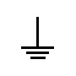 | Заземление |  | Защитное заземление — обеспечивает защиту людей от поражений электрическим током в электроустановках.
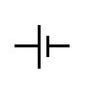 | Батарейка | 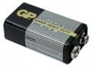 | Батарейка — гальванический элемент в котором происходит преобразование химической энергии в электрическую энергию.
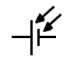 | Солнечная батарейка | 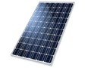 | Солнечная батарея служит для преобразования солнечной энергии в электрическую энергию.
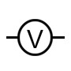 | Вольтметр | 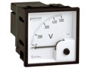 | Вольтметр — измерительный прибор для определения напряжения или ЭДС в электрических цепях.
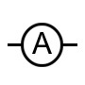 | Амперметр | 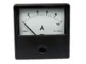 | Амперметр — прибор для измерения силы тока, шкалу градуируют в микроамперах или в амперах.
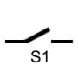 | Включатель | 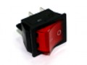 | Выключатель — коммутационный аппарат, предназначенный для включения и отключения отдельных цепей или электрооборудования.
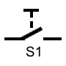 | Кнопка | 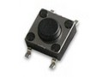 | Тактовая кнопка — коммутационный механизм, замыкающий электрическую цепь пока есть давление на толкатель.
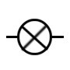 | Лампа накаливания | 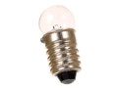 | Лампы накаливания общего назначения, предназначены для внутреннего и наружного освещения.
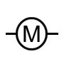 | Мотор | 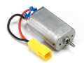 | Мотор (двигатель) — устройство, преобразующее электроэнергию в механическую работу (вращение).
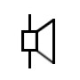 | Пьезодинамик | 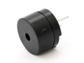 | Пьезодинамики (пьезоизлучатели) используют в технике для оповещения какого-либо происшествия или события.
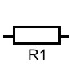 | Резистор | 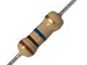 | Резистор — пассивный элемент электрических цепей, обладающий определенным значением электрического сопротивления.
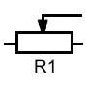 | Переменный резистор | 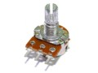 | Переменный резистор предназначен для плавного изменения тока, посредством изменения собственного сопротивления.
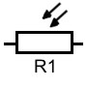 | Фоторезистор | 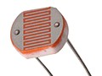 | Фоторезистор – это резистор, электрическое сопротивление которого изменяется под влиянием световых лучей (освещения).
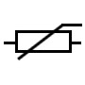 | Термистор | 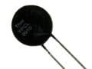 | Терморезисторы или термисторы — полупроводниковые резисторы с отрицательным температурным коэффициентом сопротивления.
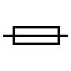 | Предохранитель | 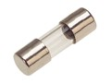 | Предохранитель — электрический аппарат, предназначенный для отключения защищаемой цепи посредством разрушения.
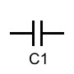 | Конденсатор | 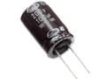 | Конденсатор служит для накопления заряда и энергии электрического поля. Конденсатор быстро заряжается и разряжается.
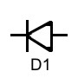 | Диод | 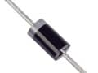 | Диод обладает различной проводимостью. Назначение диода — проводить электрический ток в одном направлении.
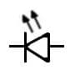 | Светодиод | 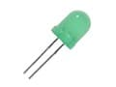 | Светодиод (LED) — полупроводниковый прибор, создающий оптическое излучение при пропускании электричества.
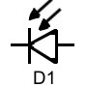 | Фотодиод | 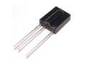 | Фотодиод — приемник оптического излучения, преобразующий свет в электрический заряд за счет процесса в p-n-переходе.
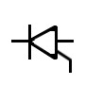 | Тиристор | 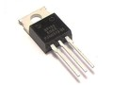 | Тиристор — это полупроводниковый ключ, т.е. прибор, назначение которого состоит в замыкании и размыкании цепи.
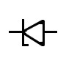 | Стабилитрон | 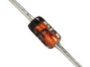 | Назначение стабилитрона — стабилизация напряжения на нагрузке, при изменяющемся напряжении во внешней цепи.
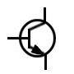 | Транзистор | 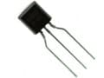 | Транзистор — полупроводниковый прибор, предназначенный для усиления электрического тока и управления им.
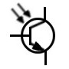 | Фототранзистор | 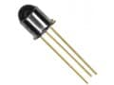 | Фототранзистором называют полупроводниковый транзистор, чувствительный к облучающему его световому потоку (освещению).

